du story-board au roman-photo
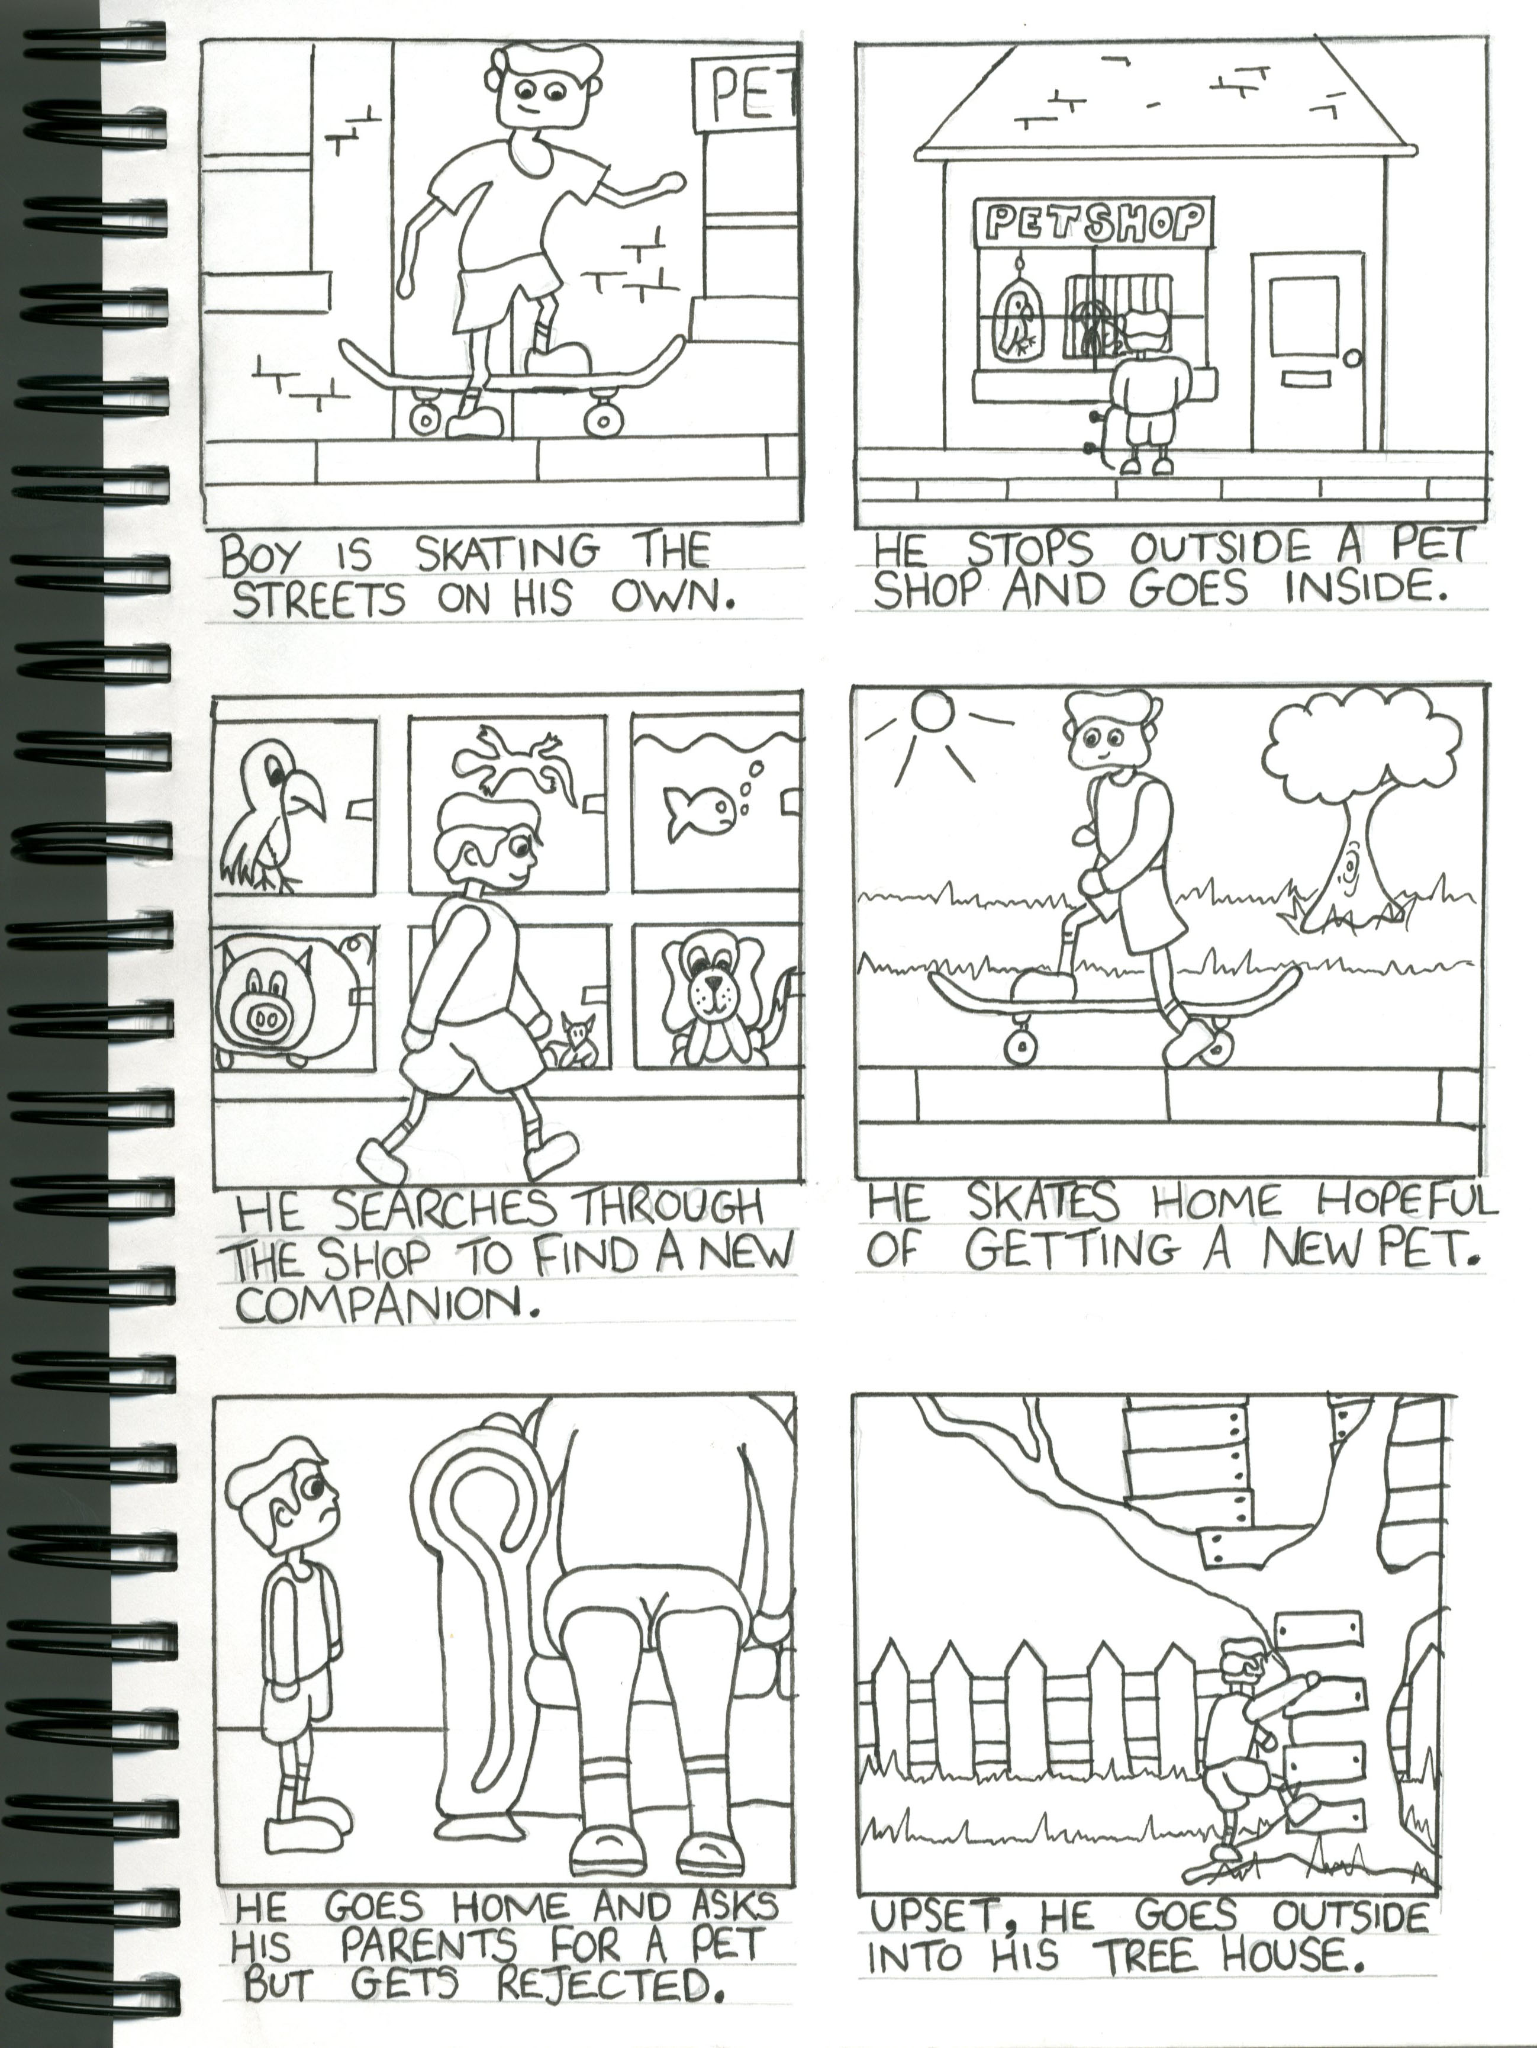
► vendredi 25/9 : rendre le story-board provisoire [travail noté]
- classes et noms des élèves au dos de chaque page rendue
- l'histoire peut commencer ou pas avec votre première planche, elle peut se finir ou pas avec votre dernière planche
- rendre une ou deux planches sur des pages A4 non quadrillée, à la rigueur en couleur
- laisser un marge à gauche, à droite, en bas et en haut
- images dessinées (pas de photographies) mais vous n'êtes pas évalués sur la qualité du dessin.
- titre, phylactères, éventuellement résumé
- vous avez le droit d’écrire une partie des textes en une langue autre que le français
- attention aux raccords !
- le contenu de votre document doit pouvoir être affiché dans une salle de classe (pas d'extrême violence!)
- à part les élèves du groupe, un seul autre figurant peut apparaître, un adulte de l'établissement, dans deux cases maximum sur l'ensemble du travail rendu
- Il n'est pas obligatoire que tous les élèves d'un groupe apparaissent dans le roman-photo.

► vendredi 2/10 : prises de vue n°1

► vendredi 9/10 : prises de vue n°2

► lundi 12/10 : rendre le story-board définitif [travail noté]
Votre roman-photo devra correspondre à ce story-board.

► lundi 9/11 : rendre le roman-photo [travail noté]
- classes et noms des élèves au dos de chaque page rendue
- l'histoire peut commencer ou pas avec votre première planche, elle peut se finir ou pas avec votre dernière planche
- rendre une ou deux planches sur des pages A4 non quadrillée, à la rigueur en couleur
- laisser un marge à gauche, à droite, en bas et en haut
- images photographiées et non dessinées nonobstant quelques effets spéciaux.
- phylactères, titre, éventuellement résumé contenant au moins deux conditionnels par planche et au moins un subjonctif présent par planche
- vous avez le droit d’écrire une partie des textes en une langue autre que le français
- tous les textes sont manuscrits et ne peuvent être tapés à l'ordinateur
- phylactères découpés dans des phylactères prêts à l'emploi
- attention aux raccords !
- le contenu de votre document doit pouvoir être affiché dans une salle de classe (pas d'extrême violence!)
- à part les élèves du groupe, un seul autre figurant peut apparaître, un adulte de l'établissement, dans deux cases maximum sur l'ensemble du travail rendu
- Il n'est pas obligatoire que tous les élèves d'un groupe apparaissent dans le roman-photo.

